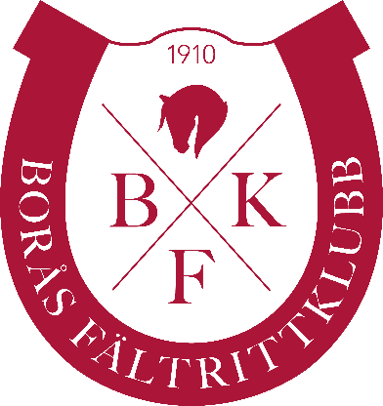
DIGITALT
ÅRSMÖTE 28/2

Val av styrelse 2021

• Valberedningen tar tacksamt emot förslag till ledamöter, suppleanter och ordförande i styrelsen
• Förslag önskas valberedningen tillhanda senast 1 februari.
• Styrelse och dess ordförande väljs på årsmötet den 28 februari.

Nuvarande styrelse och dess status:
Ordförande Dag Ekner valbar

Ledamot Josefina Larsson 1 år kvar
Ledamot Magnus Johansson valbar
Ledamot Lena Ranft valbar
Ledamot Lisa Statham valbar
Ledamot Mirja Scott 1 år kvar
Ledamot Anders Webmark 1 år kvar

Suppleant Stina Friggerdal valbar
Suppleant Irene Kind valbar

Ungdomsledamot väljs på Ungdomssektionen Halali’s årsmöte
Förslag till ungdomssektionens styrelse lämnas till kansli@borasridhus.se

Lämna ditt förslag till Marie Carlerbäck carlerback.marie@gmail.com alt 070 810 56 30

Borås Fältrittklubb med Valberedningen

